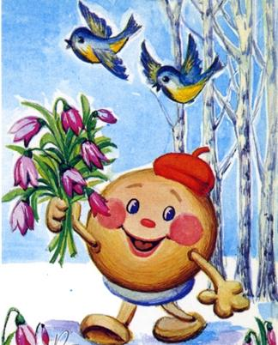

Гимназист №5

Кировские писатели поздравляют

учителей и учениц гимназии

с Женским весенним праздником!

Когда бы женщину не создал Бог,

Угрюм и дик бы был лицом и мыслями мужчина.

Писать стихов, летать, и петь бы он не мог,

И добиваться степеней и чина.

Твои, о женщина, и нежность, и уют

Для нас, мужчин, – источник вдохновенья.

Рук твоих нежных, о, волшебный друг,

Как круг спасательный для нашего спасенья.

Ты, милая, – пружина всех открытий и безумств,

Побед, великих урожаев, восхождений.

Позволь восторг исторгнуть из охрипших уст

И преклонить сегодня пред тобой колени.

Издание МОУ гимназия г. Слободского , 2010

Издание МОУ гимназия г. Слободского, 2010 год

Учительница первая моя

Учительница первая моя!

Как выразить мне чувства, что скрываю

В душе неопытной и юной я?

Как высказать всё, что сказать мечтаю?

Мне не забыть тот первый школьный день,

Когда меня ещё совсем малышкой

Родители ввели в огромный класс

С тетрадкою и книжкою под мышкой.

Четыре года пролетели, словно день,

И вот уже пришла пора прощаться,

Но Вас, учительница первая моя,

Всегда с улыбкой буду вспоминать я!

Пентина Ульяна, 5 класс А

Учительница

Учительница строго посмотрела:

«Опять в тетради не написано ни строчки!»

А мне немного отдохнуть хотелось

И ту задачку дочитать до точки…

А как её решать, совсем не знаю,

Хоть двадцать раз её условие читаю.

Учительницы взгляд становится добрее,

Она садится рядом, берет мою тетрадь –

И вот уж дело движется быстрее:

Сначала перемножить, а потом отнять.

Какой простой задачка показалась!

И почему ж она сначала не решалась?

Учительница нежно улыбнулась,

Погладила меня по волосам,

К плечу рукой тихонько прикоснулась,

Сказав: «А остальное сделай сам!»

Учительница – это моя мама.

На мой вопрос ответ её всегда готов.

Ну а для всех ребят из нашей школы

Она – учитель иностранных языков.

Александр Рысев, 6 класс А

Учитель

Звенит звонок. И школьная пора

Опять нас круговертью закружила.

Учитель наш, я очень рад,

Что в класс наш входите Вы так красиво!

Вы, как и прежде, справедлив, умен и строг,

Заботитесь о каждом в нашем классе.

И Вам пишу я много теплых строк,

Вы с нами в праздники, и в будни, и в ненастье.

И каждому мне хочется сказать:

- Учителей своих не обижайте.

Они вам посвятили свою жизнь -

Их помните, любите, уважайте!

Дмитрий Загоскин, 6 класс А

С праздником вас,

дорогие наши учителя и гимназистки!

Приближаются первые погожие весенние деньки. Скоро набухнут почки на деревьях, на снегу появятся первые проталины, из дальних краёв возвратятся наши пернатые друзья. И мир вновь озарится первыми лучами весеннего солнца. Мы встречаем весну, а вместе с ней – Восьмое марта!

В преддверии женского дня никто не может остаться равнодушным. Кто-то ждёт подарков, кто-то выбирает их, а кто-то просто находится в предвкушении праздничного настроения и выходных.

Готовясь к этому замечательному празднику, мы решили выяснить, чем интересен он нашим гимназистам как мужского, так и женского пола. Отвечать на вопросы мы просили честно, без всякой утайки.

Сначала мы зашли в кабинет Барановой Златы Александровны. От директора мы узнали, что она просто обожает этот праздник и ждёт его с нетерпением: ведь он несёт в себе встречи с близкими и родными людьми, а также долгожданный выходной. Опрошенные нами учителя отвечали вдохновенно и поэтично. Например, учитель труда Суровцев Вениамин Степанович долго рассуждал о важности этого праздника и о значении подарка, сделанного своими руками. А преподаватель русского и языка и литературы Копысова Людмила Алексеевна отметила, что особое внимание к женщине в этот праздник является связующей нитью между людьми.

Опрос учеников 5-11 классов показал: главное, что они ждут от этого праздника, – отличного настроения, подарков и любви. И здесь выяснилось, что мнения насчет подарков среди всех представительниц прекрасного пола примерно одинаковы, девочки и девушки сходятся в одном: они желают быть заваленными подарками и поздравлениями буквально с ног до головы. А один расчетливый ученик 5 класса откровенно признался в том, что в первую очередь праздник для него - это затраты.

Но это откровение уходит на второй план, когда мы видим, как лица наших прекрасных девушек озаряются улыбкой и в глазах появляется блеск радости. Разумеется, в этот день ни одна из них не останется без поздравлений и теплых слов. А мы, ученики 10 класса Б Жилин Егор, Леушин Дмитрий и Сычёв Вадим, присоединяемся к этим поздравлениям.

Кафедра словесности Фото Ситниковой Н.А.

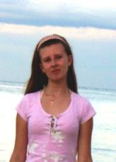

Выступление Кушниной Софьи с темой «Мой идеал учителя» на городском конкурсе «Лидер 21 века»

«Не смейте забывать учителей.

Пусть будет жизнь достойна их

усилий

Учителями славится Россия.

Ученики приносят славу ей»,-

так писал об учителях Александр

Дементьев.

Вот и я скажу вам: не смейте

забывать учителей! Ведь

учитель - это не только тот

человек, который учит нас чему-то, а это в первую

очередь человек, который вкладывает в нас душу, дарит нам всё лучшее, что есть в нём. Учителем можно считать любого наставника, а не только педагога в школе. Для меня, да и для каждого из вас, сидящих здесь, первый учитель, безусловно, мама. Именно она научила нас основам этой жизни, не только физическим, но и моральным. Конечно же, и школьный учитель каждый по-своему идеал: один очень интересно ведет уроки, другой общается с нами, как со взрослыми, а третий открыт для нас. Они любят нас, как своих детей, распахивают перед нами свои души, а мы? Мы почему-то отвечаем им холодным безразличием.

Для меня есть учитель, на урок которого приходишь не потому, что надо, а потому, что хочется. Её уроки - это другой мир, понимаете? Входишь в кабинет и думаешь: «Ну, вот.…Опять.… Опять будут чем-то нудным грузить…». Но лишь начинается урок, и ты уже не можешь отвлечься, ты весь в теме урока. На таких уроках воспринимаешь всё новые и новые глубины учительской души… А бывает, на её уроках отвлечёмся, как нам говорят, на «лирическое отступление», послушаем великолепные стихи, а может быть, посмеёмся…Вот он – идеал. Не сухое вдалбливание материала ученику, а воспитание его души человеческой…Ведь каждый школьник- человек, а учитель тем более…Учитель- это не профессия, а в первую очередь призвание…И каждый учитель по призванию – ИДЕАЛ! Так давайте же в их год сделаем их жизнь легче! Они отдают нам кусочки своей души, давайте, и мы им будем дарить себя. Перестанем их расстраивать, мучить на своих уроках – ведь когда тебя не слышат, а просто делают вид, что слушают, каждый урок- мучение!.. И вы, безусловно, увидите, какие же они – идеальные учителя, и, может быть, мы, школьники, наконец поймём, что учитель – в первую очередь отличный человек, а лишь потом учитель…Берегите их… «Не смейте забывать учителей»…

Служат русскому слову

Слово. Русское слово. Русская словесность. Великая русская литература. «Великий, могучий, правдивый и свободный русский язык». И этот клад, это национальное достояние передаём мы, учителя-словесники, вам, нашим ученикам. С благоговением и гордостью несём вам то, что вечно, бесценно, свято. Не тратьте по пустякам этот дар. Помните мудрые слова: «Кто говорит, тот сеет». Сейте только «разумное, доброе, вечное».

«Каждый выбирает по себе / Слово для любви и для молитвы» , - писал Ю. Левитанский Пусть каждое ваше слово произносится с любовью, как молитва… По - другому нельзя, ведь мы приходим в этот мир, чтобы не только «видеть Солнце», но и «петь о Солнце», «быть как Солнце»!

Будем молиться всегда неземному

В нашем хотенье земном!-

Чтобы каждый, как К. Бальмонт, имел право воскликнуть:

Кто равен мне в моей певучей силе?

Никто, никто!

Чтобы не стыдно было ни за одно сказанное слово, ведь за каждым словом – Россия, Родина, народ наш, мама, ты сам…

В год Учителя важно говорить не только о великом русском слове, но и о тех, кто достойно, самозабвенно, преданно служит русскому слову – об учителях русского языка и литературы. В нашей гимназии их шесть, неутомимых подвижников, посвятивших себя школе и детям. Это «Заслуженные учителя РФ» Копысова Л.А., Сергеева З.П., Ситникова Н.А., учителя высшей квалификационной категории Бушмелева В,Н., Емельянова И.В., Шумилова Л,Ю. Общий педагогический стаж – 179 лет. Вдумайтесь в эти цифры! Столько лет они самоотверженно выполняют свою почетную и ответственную миссию Словесника.

Пожелаем же нашим дорогим учителям ещё долгие годы служить Слову и Детям! Пусть на их творческом пути встречаются только благодарные ученики, с любовью изучающие великий русский язык и великую русскую литературу!

Нина Александровна Ситникова,

зав. кафедрой словесности гимназии

18 и 19 февраля в ДДТ состоялся городской конкурс «Лидер 21 века». Он проводится с целью привлечения внимания общественности к проблемам и достижениям молодых и создания условий для позитивной самореализации молодежи. В конкурсе принимали участие лидеры городских молодежных и детских общественных организаций.

Участники конкурса были разделены на несколько возрастных групп. В первой группе – от 12 до 15 лет – выступала ученица 7 класса Б Кушнина Софья, именно ей было доверено представлять нашу гимназию. Конкурсная программа состояла из нескольких конкурсов, первым из которых был «Портфолио». Соня творчески подошла к этому конкурсу, представив не только многочисленные грамоты и Похвальные листы за отличную учебу и победы в различных олимпиадах и предметных конкурсах, но и проиллюстрировала мир своих увлечений: публикации в городском альманахе «Первая ступенька», в газете «Гимназист», победы в городском конкурсе «Веснушка».

В конкурсе «Самопрезентация» Софью отлично представила группа поддержки её одноклассников, сочинив оригинальные стихи. В деловой игре «Я – лидер» Соня продемонстрировала организаторские способности. В конкурсе «Открытый микрофон» она выступила перед аудиторией с темой «Мой идеал учителя». Её выступление было лучшим.

Набрав наибольшее количество баллов, Кушнина Софья прошла в финал, где провела мастер-класс. По итогам участия в городском конкурсе «Лидер 21 века» наша гимназистка стала победителем. Она награждена Дипломом и специальным подарком от администрации города. Сейчас Соня активно готовится к участию в областном конкурсе «Лидер 21 века».

А.В.Зверева,

педагог-организатор гимназии

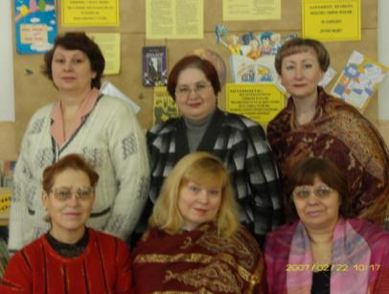

Проба пера

Лирическая миниатюра

…Просыпаюсь я ранним весенним утром. Как обычно, собираюсь в школу. Мимолетный взгляд в окно – и вдруг я замечаю первую, едва распустившуюся фиалку. Она открывала свои перламутрово-белые, с праздничной сиреневой каемочкой лепестки медленно и осторожно, как потягиваемся мы – люди, – просыпаясь. И вот она распустилась – из невзрачного бутона родился прекраснейший первый весенний цветок. Мне казалось, что время остановилось и можно вечно любоваться этим цветком.

Я рада, что присутствовала при этом чуде – появлении юной, по-детски прекрасной фиалочки…

Кушнина Софья, 7 класс Б

Всемирный день писателя на Морозовском починке в библиотеке гимназии города Слободского –

так называлась традиционная встреча гимназистов с вятскими писателями.

2 марта в гимназию высадился самый настоящий писательский десант. Четырнадцатый год наши читатели участвуют в увлекательной лотерее, предложенной Валерием Фёдоровичем Пономарёвым. Нынче повезло ученикам 5 класса Б. Все ушли со встречи с книгами автора. Но лотерея есть лотерея – кому-то досталась тоненькая брошюра, а кому-то очень солидная книга.

Ученики 7 класса Б окунулись в волшебный мир поэтического слова, ярко представленный Николаем Васильевичем Пересторониным. Известному поэту, журналисту газеты «Вятский край» всегда есть о чём рассказать юным любителям словесности.

Мэтр вятской литературы, много лет возглавлявший Кировскую областную писательскую организацию, Владимир Арсентьевич Ситников так познакомил со своим творчеством учащихся 10 класса А, что многим захотелось прочитать его книги. Кстати, все их можно взять в нашей библиотеке.

Но больше всех повезло в этот день нашим первоклассникам. По ряду причин они до сих пор не были приняты в читатели, и вот наконец-то свершилось! Нынешний председатель Кировского отделения Союза писателей России Владимир Игоревич Морозов приехал в восьмой раз принять участие в этом важном для первоклашек мероприятии. Он активно включился в сценарий, предложенный библиотекарем О.А. Корзюковой (сама она исполняла в нём роль Бабы Яги), лично вручил каждому юному читателю свою книгу с автографом.

Впереди – Книжкины именины, Дни вятской литературы в нашем городе, новые встречи с писателями - нашими старыми друзьями. Книг вятских писателей в нашей библиотеке достаточно. Приглашаем всех на наш Морозовский починок!

Людмила Николаевна Владимирова,

зав. библиотекой

**Незабываемые встречи**

2 марта, в преддверии Всемирного дня писателя, к нам на огонек заглянули наши долгожданные гости – кировские писатели В.Ф. Пономарев, В.А. Ситников, В.И.Морозов, Н.В. Пересторонин. Они охотно пообщались с нами, журналистами, и из беседы мы узнали, что в гимназии их привлекает не только теплая дружеская атмосфера, но и сами гимназисты. По их словам, в гимназии можно открыться, рассказать о своих планах на будущее, словом, как будто пообщаться со старым другом. Как сказал В.И. Морозов, его привлекают люди, все время что-то ищущие, движущиеся вперед, а гимназисты как раз такими и являются. Так что мы с вами, друзья, должны не ударить в грязь лицом. Также накануне весеннего праздника 8 Марта наилучшие пожелания они адресовали нашему женскому коллективу и гимназисткам. «Женщинам – хорошо учить, а девочкам и девушкам - хорошо учиться» - вот какое пожелание мы услышали от В.Ф.Пономарева.

По уже устоявшейся традиции В.И. Морозов участвовал в посвящении первоклассников в самые маленькие читатели. После небольшого театрального представления он поздравил новых читателей библиотеки гимназии и подарил им свои книги.

В.А. Ситников пообщался с учениками 10 класса А. Он рассказал им о том, как стал писателем, какие темы его интересуют, ответил на их вопросы.

К ученикам 7 класса А в гости пришел Н. В. Пересторонин. Очень интересной и содержательной была беседа. Николай Васильевич много путешествует, он рассказал о своих поездках на Святую землю – Иерусалим, о том, как он впервые искупался в водах Иордана и каким просветленным чувствовал себя после этого.

Гостем пятиклассников стал В.Ф. Пономарев. Его рассказ был о том, как он, спустя много лет, путешествовал на свою малую родину и как важно знать свои корни.

Как хорошо, что в гимназии весна ежегодно начинается со встречи с кировскими писателями!

Комаровских Полина, 9 класс Б

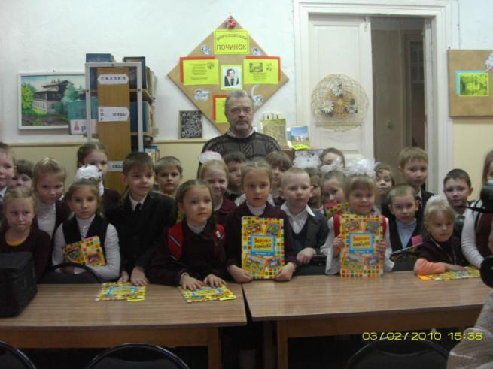

Новые читатели школьной библиотеки с В. И. Морозовым

Фото Л.Н.Владимировой

Н. В. Пересторонин на встрече с семиклассниками.

Фото Л.Н.Владимировой

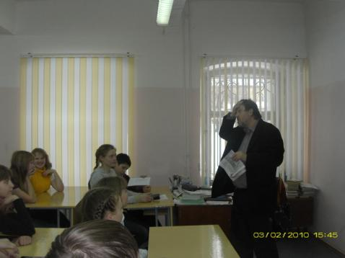

приятно, хорошо на душе.

Учитель, о котором я хочу рассказать.

Вот родился ребенок. Произнес первое слово – мама. Пошел в детский сад. Теперь у него две мамы: та, которая его родила, и воспитатель. Ребенок вырос и пошел в школу. Воспитателя заменил учитель. А ведь он тоже «вторая мама». Почему? Читай дальше!

Я не буду называть имя учителя, о котором пишу. Те, кто любят её, поймут и так. В ней много любви и ласки, но, если нужно, она может и поругать. Это совсем не значит, что ей нравится постоянно читать нам нотации, просто она не может равнодушно смотреть на наши промахи и ошибки, на нашу несобранность и лень. Из-за нас у неё седеют волосы, появляются морщинки. А ведь этого может и не быть! Если бы только мы поняли, что каждый новый седой волос, каждая морщинка – это «следы» того, как она переживает за нас. Переживает, когда мы идем на физкультуру, когда пропускаем уроки без причин, когда плохо пишем контрольные работы, когда выступаем на олимпиадах и соревнованиях…

Вот я сижу на её уроке… Мне тепло и уютно, тепло даже тогда, когда холодно в кабинете. Я не замечаю, как летит время. Я «вижу» то, что она рассказывает. И её. И как больно мне, когда кто-то её расстраивает.

Возможно, вы не догадались, о каком учителе я рассказала, но я-то знаю… И она, конечно, поняла. А от этого мне хорошо.

Латфуллина Алина, 7 класс Б

Портрет любимого учителя

Л. Полякова говорила: «Да, судьба учителя нелегкая, только нет прекраснее её…» Я полностью согласна с этим высказыванием. Ведь учитель – это как вторая мама. Он всегда выслушает, поймет и даст правильный совет. А такую «вторую маму» я приобрела, когда пошла в школу. И это Шумилова Людмила Юрьевна – преподаватель русского языка и литературы. Людмила Юрьевна – поистине добрый и отзывчивый человек. И глаза у неё такие же добрые и отзывчивые. К тому же Людмила Юрьевна – очень чуткий человек. К ней всегда можно подойти с любой просьбой, в которой она никогда не откажет. Она даст совет, поможет словом и делом.

От Людмилы Юрьевны в полном восторге не только я, но и моя тётя, и мама, которые были её ученицами. Ещё до встречи с ней они мне много рассказывали, какой Людмила Юрьевна прекрасный педагог, человек и мама. И первая встреча с ней привела в огромный восторг. На её уроках узнаешь много нового и интересного. Каждый урок она проводит как в первый раз, несмотря на то, что за её плечами большой педагогический стаж

Анфилатова Ксения, 8 класс Б

.

Газета распространяется бесплатно Тираж 50 экземпляров

Редколлегия: Комаровских Полина, 9Б кл., Кушнина Соня, 7бкл., Зверева А. В., Ситникова Н.А., Жилин Егор, 10Б кл., Леушин Дмитрий, 10Б кл., Сычев Вадим, 10Б кл., Владимирова Л.Н., Носков Виталий, 11А кл., Белякова влада, 7Б кл.. Латфуллина Алина, 7Б кл.. Анфилатова Ксения 8 Б кл., Пентина Уля, 5А кл.

**Впечатление о просмотренном спектакле**

Часто я слышу от молодых людей фразы: «Как дальше жить? Как трудно жить!» и подобные им. Недавно мы ездили в театр на спектакль «Толстая тетрадь». События происходят во время Великой Отечественной войны на оккупированной фашистами территории Польши. Главные герои – два брата, вынужденные из-за голода и бомбежек уехать из большого города в маленький провинциальный городок к бабушке, которую раньше никогда не видели. Бабушка не рада внукам, обращается с ними жестоко, морит голодом, заставляет работать, но очень скоро братья начинают понимать причины такого её поведения, и отношения между ними становятся иными. Голод, отсутствие нормальных условий жизни (невозможно просто помыться, постирать, грязь, холод) толкают на отвратительные поступки.

Оправдание – борьба за существование. Или восстановление справедливости. Бесчеловечность и извращение захватывают сердца, и наступает момент, когда под маской красоты, мнимого благодушия уже невозможно скрыть смерть человека в человеке.

У войны страшное лицо. Она, завидуя людям, уродует их. Просить помощи не у кого. Но она приходит, приходит! Причём с самой неожиданной стороны. Так, внешне жестокая бабка бросается в толпу женщин и детей, чтобы накормить их. Так, помогает детям фашист.

У войны страшное лицо. Дети, пережившие войну, привыкают к боли, как к физической, так и к духовной, нет сострадания даже к самым близким – матери и отцу. Финал потрясает: подростки, чтобы перейти границу, отправляют на мины отца. Жуткий взрыв – и уже не дети, а «автоматы» через смерть, через кровь идут… Идут… Куда?

У войны страшное лицо. Она убивает в детях детей. И – навсегда – убивает в них людей.

**Носков Виталий, 11 класс А**

Учитель, о котором я хочу рассказать.

Я хочу рассказать о моем учителе алгебры и геометрии – Падериной Ирине Константиновне. Почему о ней? Да потому, что это учитель, который всегда помогает ученику, независимо от того, отличник он или нет, она находит подход к каждому. Ирина Константиновна очень понятно объясняет материал, делает свои уроки чуть веселее, чтобы заинтересовать каждого ученика. Наши уроки проходят в дружеской обстановке. Это очень позитивный и веселый человек, смотришь на неё – и у тебя сразу поднимается настроение. В начальной школе с математикой у меня были проблемы, но, начиная с 5 класса, она стала понятней и интересней.

По- моему, Ирина Константиновна – самый хороший учитель, и я с удовольствием готовлюсь к каждому уроку в надежде получить «5».

Белякова Владлена, 7 класс Б

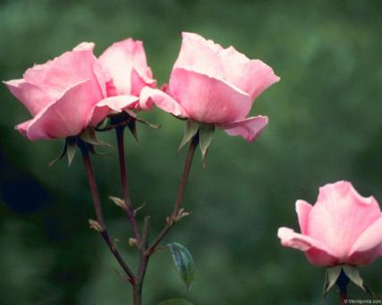

Учредитель МОУ гимназия г. Слободского

Главный редактор Сергеева Зоя Петровна

Технический редактор Соловьёва Елена Витальевна

613150, г. Слободской, ул. Ленина, 77.

Телефон: (8332) 4-22-30, <http://www.gimslob.narod.ru>